INDHOLD | BESKRIVELSE
Brobygning | Håndværk og konstruktion
Klassetrin | 8. klasse
Varighed | 10-20 timer
Overskrift | Byg en dobbelt gyngestol
Målgruppe | Elever som har til vælger faget håndværk og konstruktion
Formål | Prøve at bruge værktøj, læse en tegning i målestoksforhold, se sammenhængen imellem håndværk og matematik, stifte bekendtskab med faglig kommunikation og arbejdsplanlægning.
Uddannelser der indgår i opgaven | Tømrer/snedker
Folkeskolefag, der indgår i opgaven | Matematik.  Håndværk og design.  Linjefag.
Sværhedsgrad | Svær
Arbejdsmetode | Enkeltvis, gruppearbejde (2 elever)
Lokalefaciliteter | Værksted med diverse redskaber tilknyttet opgaven
Værktøj og sikkerhedsudstyr (Både det udstyr man behøver og det, der ville være rart at have) | Sav  Blyant  Tommestok  Skruemaskine  Bits til skruerne  Høvl  Sandpapir, evt. rystepudser med støvsuger.  Evt. maling  Personligt værnemiddel:  Sikkerhedssko  Støvmaske  Høreværn.
Materialer (med alternativer) | Forskalling: 1000 x 90 x 20 mm – 9 brædder  - 10 x 90 cm  Reglar træ: 2400 x 45 x 100 mm – 5,5 brædder  - 2 x 96 cm  - 2 x 47,5 cm  - 2 x 70 cm  - 2 x 99 cm  - 1 x 90 cm  - 4 x 125 cm  Skruer – 56 á 5.0 x 60
Brugsvejledning til eleverne – hvordan gør man, gerne med billeder til eleverne | 1: Mål alle brædder til og sav dem ud og slib dem med sandpapir.  2: Høvl bunden rund så stolen kan vippe  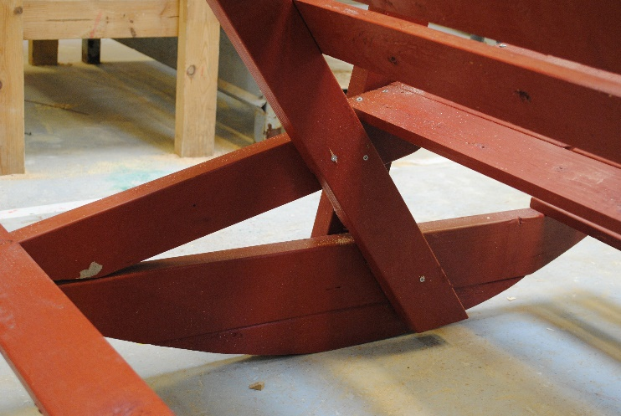  3: Saml ryg á 4x90 og 2x96  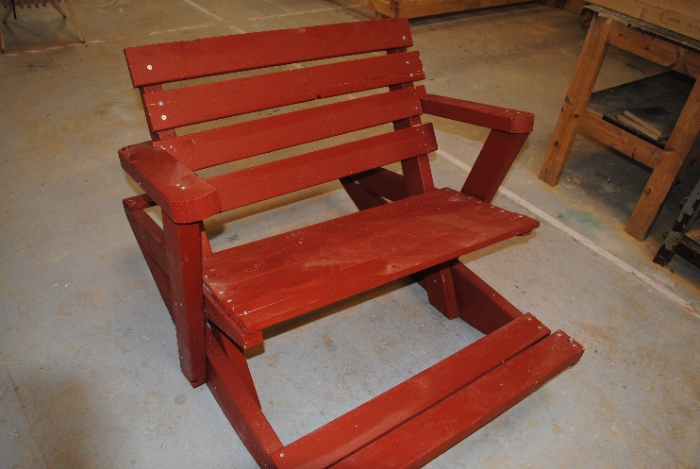  4: Saml sæde á 4x90 og 2x99  5: Saml armlæn á 2x47,5 og 2x70  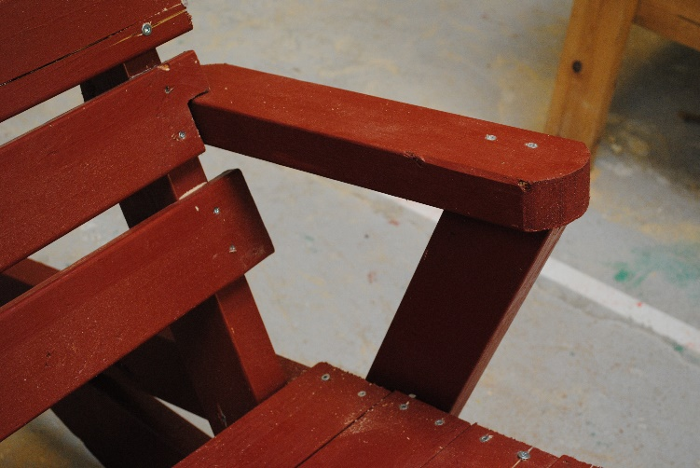  6: Saml bund á 2x90 og 1x90.  7: Sæt det hele sammen og mal evt. gyngestolen
Små tips
Hvad gør man hvis det ikke går som man troede?
Sikkerhed | Værktøjslære
Lærervejledning med råd til undervisningen. Oplægget til eleverne og elevarbejdet med forløbet kan foregå analogt eller digitalt.
Affaldssortering | Affaldet samles i småt brændbart, med mindre andet er påkrævet.  -og skolen har en anden affaldshåndtering.
Evaluering af forløbet | Skema eller digitalt evalueringsskema ex. Socrative

